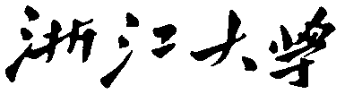

|  |  |
| --- | --- |
| 朱可 |  |
| 胡慧兵 |  |
| 徐铃辉 | 3150102591 |

目录

前言 3

液压阀流场仿真基础 3

1. 单相流模型 3

2. RNG混合湍流模型 4

3. 网格划分类型 4

4. 动网格模型 4

液压滑阀液动力分析 4

(一) 前处理 4

1. 几何模型 5

2. 网格划分 5

3. 边界定义 7

(二) Fluent后处理 7

1. 定义网格 7

2. 定义求解模型 8

3. 定义边界条件。 8

4. 初始化和诂算。 9

5. 后处理 10

滑阀液动力理论分析 11

结论 17

前言

液压阀是液压回路的一种基本组成元件，起着方向控制、压力调节、流量控制等不可或缺的作用。常见的液压阀分为压力控制阀、流量控制阀和换向阀，其中换向阀主要起着改变液流方向的作用，对它的研究主要是为了实现高精度、高可靠性的工作性能，而这离不开对其力学性能的了解，尤其是阀芯的受力分析。阀芯的受力主要包括液动力、液压力、弹簧力、摩擦力和惯性力等，常见的阀芯种类包括滑阀、锥阀、球阀等，而在流量较小的控制回路中，常用换向阀的阀芯为滑阀，这是液动力对阀芯的影响较大，而当换向阀需要高速切换时，受到的瞬态液动力比较大。因此本文通过理论分析和流场仿真相结合的方法，针对一种小流量回路的滑阀，进行稳态液动力和瞬态液动力的研究。采用CFD的方法，通过三维建模和分析研究其压力分布、速度分布等流场特性，并与我们所学的理论知识相比较，对所学知识有一个更加直观的把握。

液压阀流场仿真基础

液压阀内部管路的复杂性决定了阀腔内流体流动的复杂情况，为了更好地接近实际情况，本文以xxx测绘模型为依据，采用计算流体力学（CFD）方法对阀腔内流体进行数值模拟。

1. 单相流模型

单相流模型指介质具有相同成分和相同物理、化学性质的均匀物质组成成分以及介质在流场中保持单一状态的流场仿真模型。单相流模型对网格划分要求不高，选取适当的计算方法容易收敛，适合于本次对滑阀内的液动力的定性分析。

1. RNG混合湍流模型

Fluent中解决湍流问题的模型很多，我们选取的是RNG模型，它是一种基于标准k-ε模型改进的湍流模型。标准k-ε是最简单的完整湍流模型，共由两个方程构成，通过求解速度和长度尺度两个变量求解液体状态。RNG模型在k-ε模型基础上对瞬时的纳维斯——托克斯方程组用重整化群的数学方法加以推导，有效地改善了精度，同时它也考虑到漩涡模型，提高了这方面的精度。这些特点，使得RNG模型在更广泛的流动中有更高的可信度和精度。

1. 网格划分类型

本次课程研讨我们需要使用到Gambit中的几种网格划分类型，现将其适用范围列举如下：

Cooper：通过源面对整个体进行网格样式的扫描，要求扫描路径具有规则的几何形状，且划分的体上没有其余分支，是一种典型的结构性划分网格方法。

Tgrid：将网格指定为四面体元素，在适当处可能包括六面体、金字塔形和楔形元素的过度网格，是一种普遍使用的非结构网格划分方法。

1. 动网格模型

液压滑阀液动力分析

1. 前处理
2. 几何模型

|  |  |  |
| --- | --- | --- |
| 图 1二维模型图 | 图2流道三维模型图 | 图3流道三维半剖图 |

为了研究方便，我们对一般的滑阀做了一些简化，最后简化成如上剖面图所示。其中阀芯小径为5mm，大径为10m，管道入口直径为5mm，进入阀内部扩大为7mm。为了使流体在模型内充分流动，体现滑阀泄露的特征，阀腔与阀芯之间设置的缝隙为0.1mm。阀内液体流动部分总宽为55mm，外部实体未计入。根据上述模型，我们利用Solidworks三维建模软件建立了流体的三维模型。

1. 网格划分

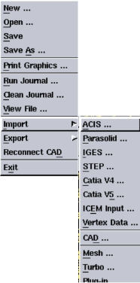

图 4模型导入

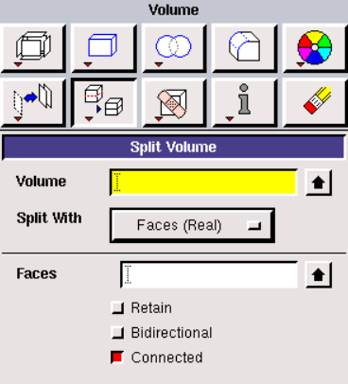

图6分块操作

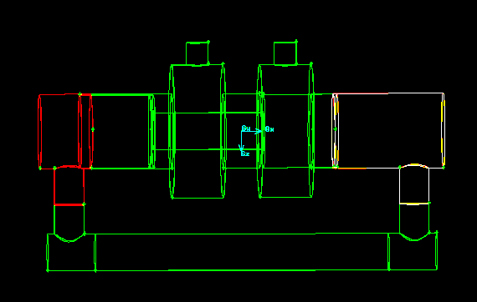

图5 gambit立体模型

将模型通过import-step导入到gambit软件后，通过一些面的合并，体的生成操作即可得到如上图所示的三维立体模型。由于流道模型较为复杂，无法统一划分网格，因此需要对整体流道进行split划分操作，即将原先的模型划分成多个体，但每个体之间仍然保持联系。

|  |  |
| --- | --- |
| 图7分块后模型 | 图 8网格化后模型 |

体划分结果如上，部分为内溢流流道，其目的是为了使泄露的油液在管道内循环流动，结构简单且流体状态一般为静止，因此可以用结构性网格划分，，，，部分同样为内溢流流道，但是结构较为复杂应用非结构性网格划分，同样应为其流体状态一般为静止，划分的网格也可较粗。，部分为阀芯和阀腔之间的流体，径向尺寸小，但周向尺寸大，不适宜用四面体网格划分，同时流体方向基本固定，因此仍然用结构性网格划分。部分为验证稳态液动力的主要空间，对于复杂的湍流，流速方向不确定，因此四面体网格具有较好的适应性，同时此处划分尺寸应尽可能小，采用0.8的size划分。

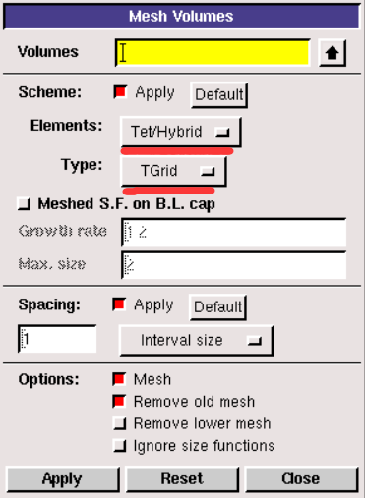

图11三角体网格划分

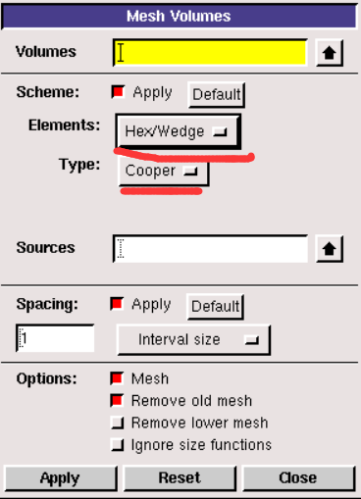

图10源式体网格划分

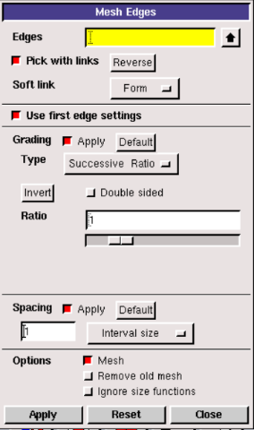

图9线网格划分

1. 边界定义

|  |  |
| --- | --- |
|  | 将左侧通道定义为质量流量入口，右侧定义为压力出口，阀的两个内侧面定义为wall并赋名f_r和f_l，便于确定液动力的大小。其他部分默认定义。 |

1. Fluent后处理
2. 定义网格
3. 打开FLUENT,选择三维求解器。
4. File—Read—Case,选择生成的网格 .msh文件。

|  |  |
| --- | --- |
|  | 导入mesh文件后，fluent也可以对网格进行适当优化处理。通过check可以检查网格大小、网格数量、和是否有负网格。接下来对网格进行缩放操作，否则会因为特征尺寸过大对后面的计算造成无法收敛的影响。导入网格后还可以对网格进行平滑和交换处理，提高网格质量。最后通过Reorder可以减小网格矩阵中的零的个数，提高计算效率。 |

1. 定义求解模型
2. Define—Models—Solve,选择求解器，单击Apply按钮，选择默认的三维基于压力隐式稳态求解器。选择unsteady，进行瞬态分析
3. Define—Models—Viscous,选择瑞流模型。因为雷诺数为8.0xl05,因此选择常用的Standard k-epsilon瑞流模型。
4. Define—Materials,定义材料。自定义oil流体，密度为890kg/m^3,粘度系数为0.035kg/m^-s，其余参数与水（液体）相同，单击Change/ Create,单击Close按钮退出。
5. 定义边界条件。

Define—Boundary Conditions,定义边界条件，如图 4-39 所示。

<1>定义流体域材料。在Zone栏中选择Body，在Type栏中选择fluid,选择材料是否为自定义的oil。

<2>定义入口。在Zone栏中选择in,在Type栏中选择mass-flow-inlet边界条件。在弹出的对话框中，定义质量流量大小为0.5kg/s即为100L/min, 流体进入方向设置为进入入口方向，其余保持默认设置，单击OK按钮确定。

入口定义如下，流量，，入口提供一个初始压力，防止液体倒流，这里注意更改方向。

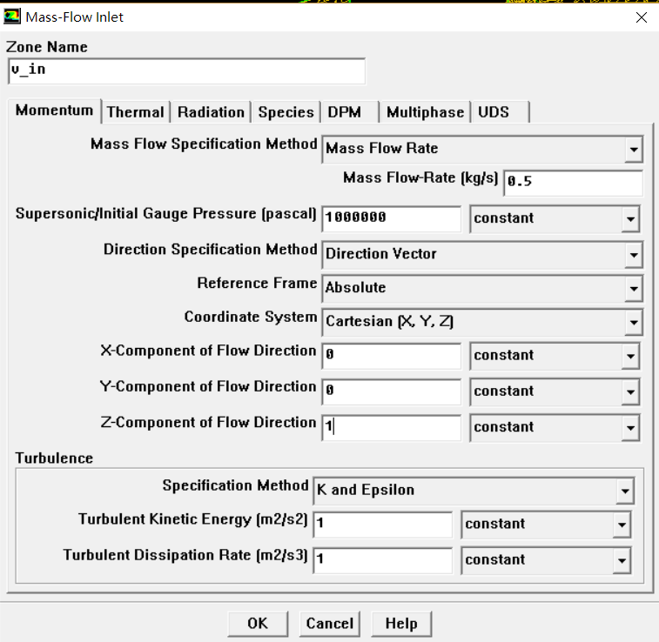

<3>定义出口。在Zone栏中选择out,在Type栏中选择pressure-outlet，在弹出的对话框中，定义压强为1Mpa，其余保持默认设置，单击OK按钮确定。

<4>定义壁面。在Zone栏中选择wall，在Type栏中选择wall，单击Set按钮。在弹出的^ 对话框中保持默认设置,单击OK按钮确定。

1. 初始化和诂算。
2. 定义求解器控制参数。Solve—Controls—Solution,在弹出的对话框中单击OK按钮， 保持为默认参数。 -
3. 初始化流场。Solve—Initialize—Initialize,初始化流场。在Compute From栏中选择 all-zone,单击Init按钮初始化流场，单击Close按钮退出。初始化时应当对全局进行初始化，可以提高计算的准确性。

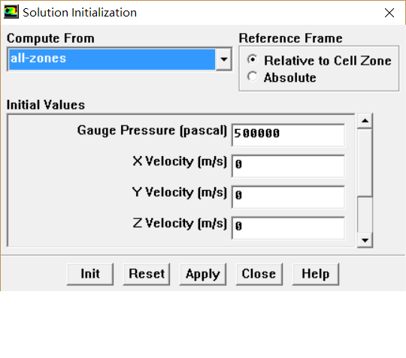

1. 定义收敛条件。Solve;Monitors—Residual,勾逸Options栏中的Plot,单击OK按钮确定。
2. 单击Solve—Interate,幵始迭代计算。选择time stepping method为adaptive。在Number of Iterations栏中输入500，max iterations/time step中输入50，开始迭代计算。
3. 后处理
4. 绘制对称面。Surface—plane，选择x-z平面上不共线的三个点，生成面（记作axis）
5. 显示速度，压力分布图。Display—contours，选择面axis。其余保持默认，单击display。
6. 显速度迹线图。Display—Pathlines,在 Style 栏中选择 line-arrows;单击 Style Attributes, 定义 Spacing Factor=0.1, Scale=0.05,单击 OK 按钮确定；定义 Steps=500, Path Skip=1, 在Release From Surface栏中选择axis,其余保持默认设置，单击Display按钮，显示如图4-42 所示的三维迹线图。
7. 显示轴向液动力。Report—forces，选择相应的面，点击print按钮。

滑阀液动力理论分析

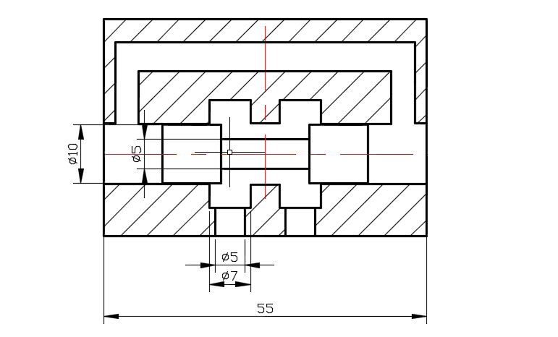

**B——B**

**A——A**

液压滑阀中的液动力，主要包括稳态液动力和瞬态液动力。稳态液动力是指流体流入控制容积液压滑阀中的液动力，主要包括稳态液动力和瞬态液动力。其中稳态液动力是指流体流入控制容积和流出控制容积的动量差而产生的对阀芯的作用力，瞬态液动力是指控制容积内流体由于时间变化而受到的力作用在阀芯上的反作用力。

瞬态液动力在普通结构的滑阀中很小，通常在分析频响较高的滑阀时才考虑。由于所研究的是普通的液压阀，一般处在稳定的工作状态，故以研究稳态液动力为主。

设液体从A——A口流入，动量为ρq**v1**；从B——B口流出，动量为ρq**v2**，故在控制体积内的流量变化为ρq（**v2-v1**）。（**v1,v2**均为矢量）由动量定理可知液压阀所受稳态液动力为-ρq（**v2-v1**）。

将滑阀所受液动力沿水平方向和竖直方向分解，分别有

式中为液体流入阀口的平均射流角，为流出滑阀的平均射流角，q为平均流量。

实验所研究的主要为轴向，即水平方向的稳态液动力，故上式可以简化为

为方便分析，仿真过程中保持流过滑阀液体的流量不变，通过改变滑阀进出口的开度来使液动力改变。为便于分析，设置质量流量为一较大值0.5Kg/s，出口压力为恒值1Mpa。

由于实验所建立模型为三维模型，不易分析其内部液体流动特征，故在仿真结束后，需定义一观察面进行定性分析。选取模型的中心对称面，即x-z平面为观察面。点击菜单栏中的surface，自定义面操作如图。

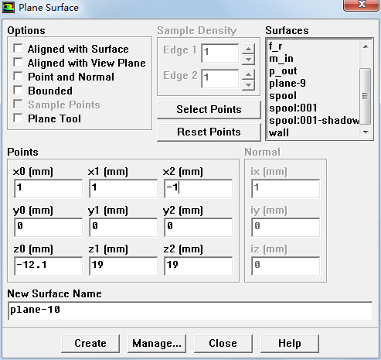

自定义面如下。该平面为滑阀模型的中心对称面，其液体流动情况具有典型代表性。图中可以看到分块划分的网格。

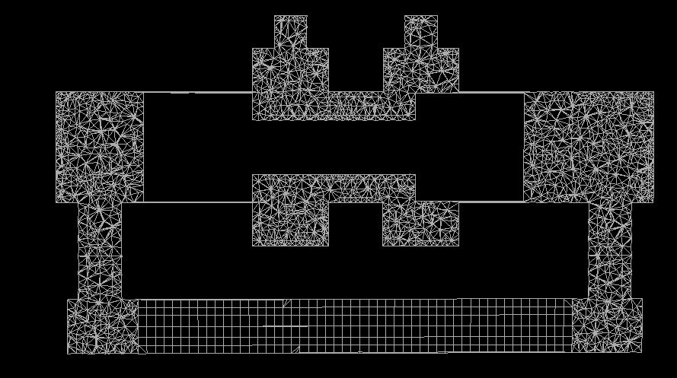

1. 阀芯无偏移

阀芯无偏移，即液体进出滑阀的角度相等时，进出口的开口长度均为5mm。此时中心面的压力分布和速度分布如下。（入口和出口分别位于上部左右两阶梯状处）

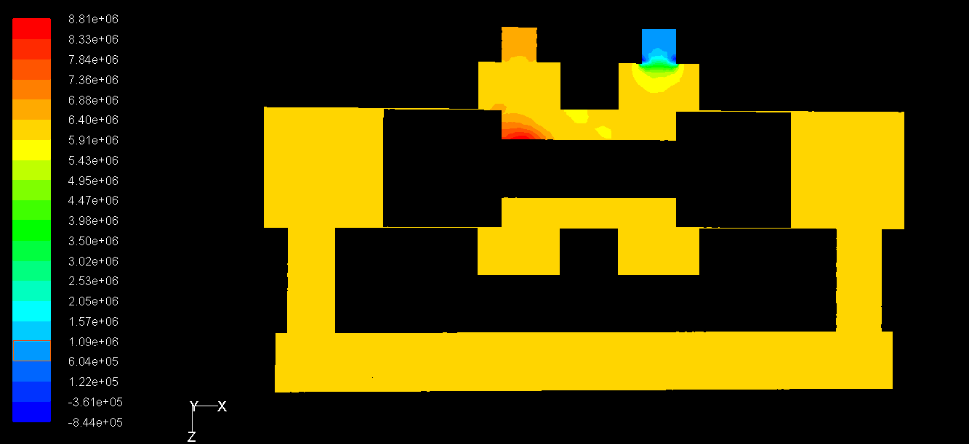

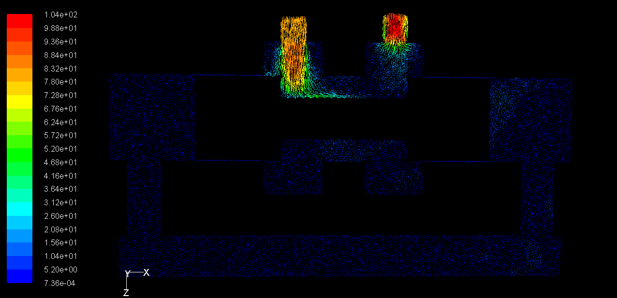

可以看出在滑阀内部压力分布较为均匀。液体进入阀体后会对阀芯产生冲击，在接触处形成一个高于入口压力的局部高压区。同时在阶梯状的出口处会产生较大的压力损失。

由于此时阀芯无偏移，液体进出滑阀的角度相等，轴向稳态液动力理论为0。利用菜单栏中的report-force命令，显示阀芯两环形内侧面受力如下。

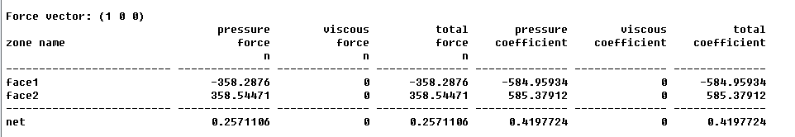

可以看到阀芯两侧面受到液体作用力的差值为0.25N，在误差范围内可以视为0。与理论值相符。

1. 入口全开，出口开度为0.5mm

压力云图与速度矢量图如下：

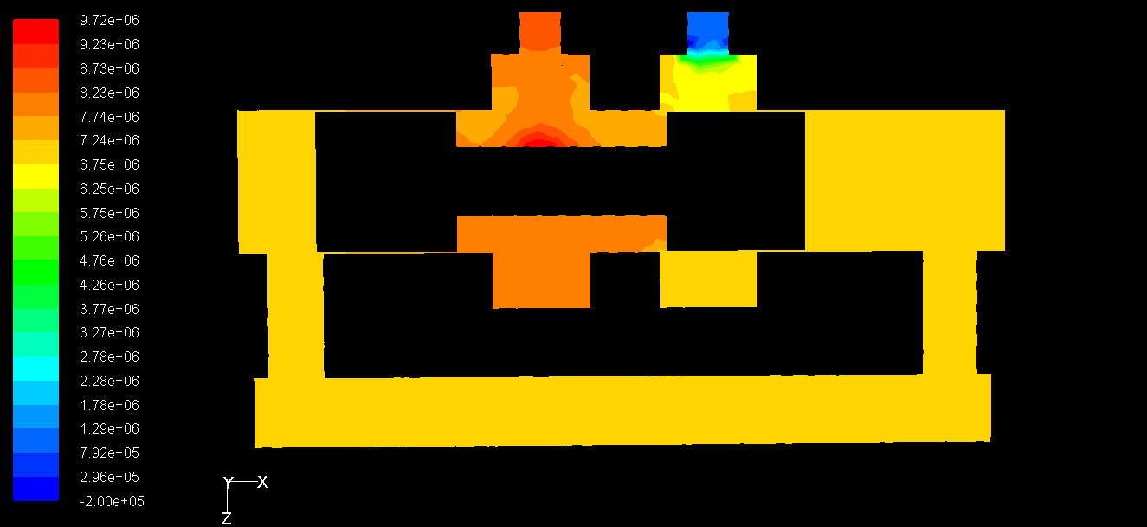

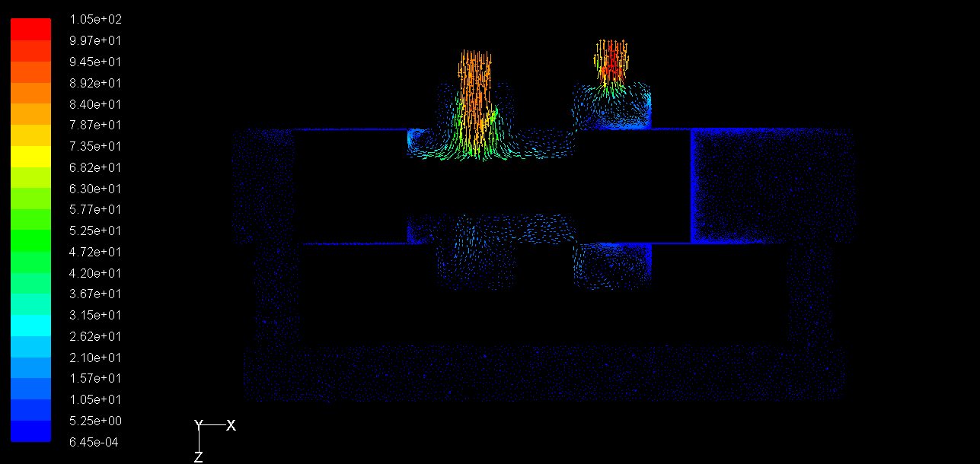

可以看到随着出口开度的减小，阀体内部的压力升高，流体对阀芯的冲击增大，阀体内部产生漩涡。

利用report命令，得阀芯受力如下：

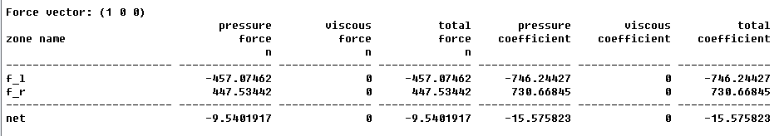

阀芯受到一约为9.5N的液动力。

此时液体流入阀体的角度约为90度，故轴向液动力公式可进一步简化为

液体的质量流量为0.5kg，从速度矢量图可得阀体内部流体速度约为30m/s,出流角近似为60度，得理论计算值约为7.5N，与实际仿真值有一定偏差。

将质量流量设置为0.25Kg/s，再次进行仿真，阀芯受力结果如下，约为2.3N。

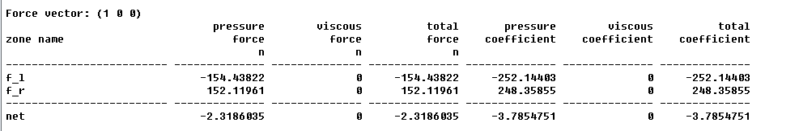

当流量减小一半，根据理论公式，液动力应减小为原来的1/4，即约为2.375N，与仿真结果较为接近。

1. 入口全开，出口开度为3mm

压力云图和速度矢量图如下：

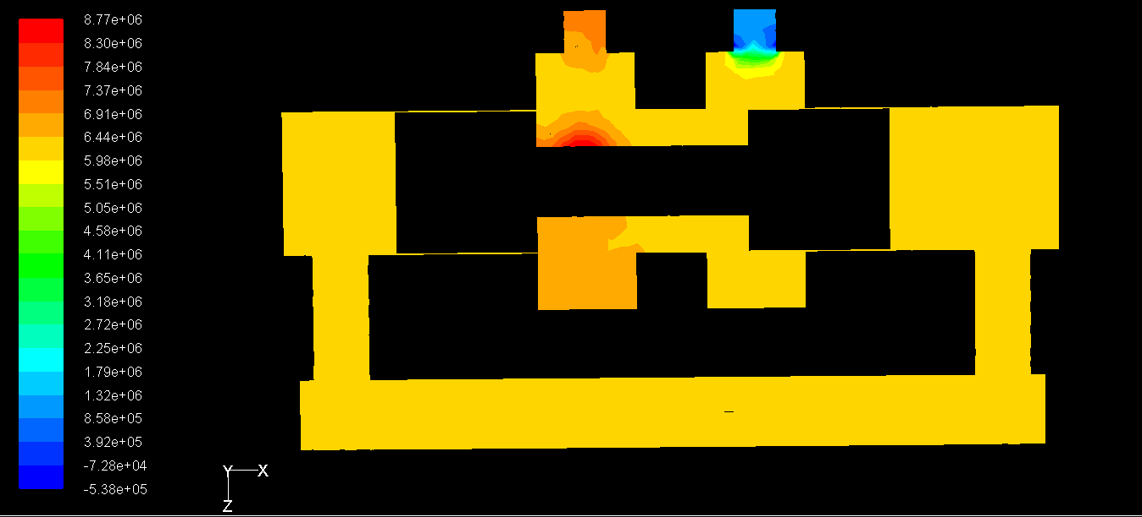

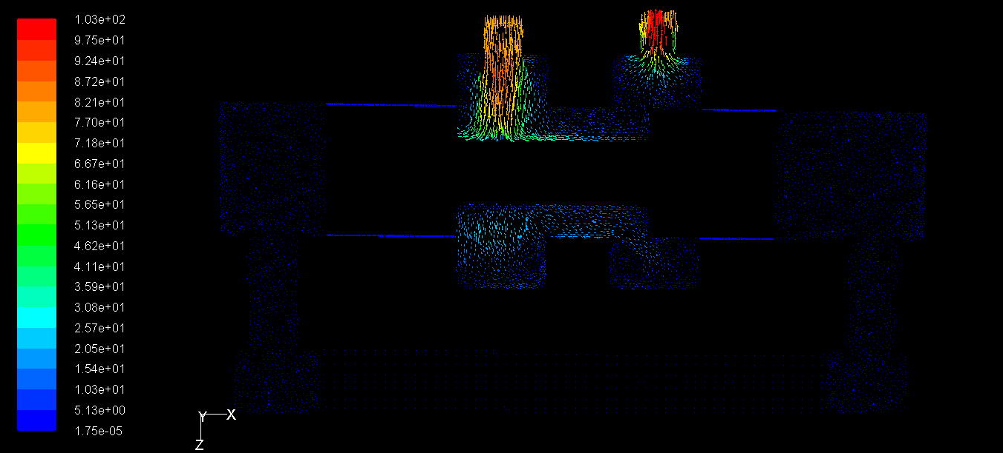

阀芯两侧面受力如下：

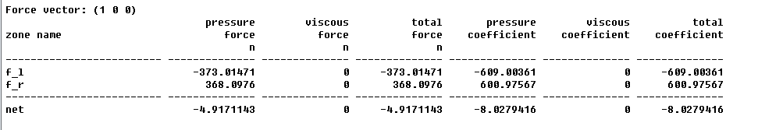

此时阀芯所受力约为5N。可见随着出口开口的增大以及出射角的增大，稳态液动力逐渐减小。当两端开口相同时，稳态液动力达到最小，接近于0。

结论

液压阀在工作过程中，液体速度方向发生改变，会使阀芯受到液动力的作用。液动力的大小与阀口出入两端的开度差有关，开度差越大，液体速度改变越大，阀芯所受的液动力也越大；液体流量越大，阀芯所受液动力也越大，在阀芯位置不变的情况下与流量的平方近似成正比。理论的液动力公式对于复杂的流动计算结果可能与实际有一定偏差，但仍对于实际应用有着重要的指导意义。

1. 其他结论：

* 径向液动力

液体进出滑阀经过阀芯时，不仅仅水平方向速度有所改变，竖直方向的速度也会改变，所以阀芯除了受到轴向的稳态液动力，径向也会受到一个较大的液动力。

出口开度为3mm时阀芯受到的径向液动力:

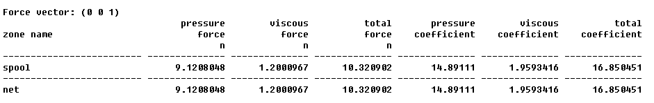

进出口开度相同时的径向液动力：

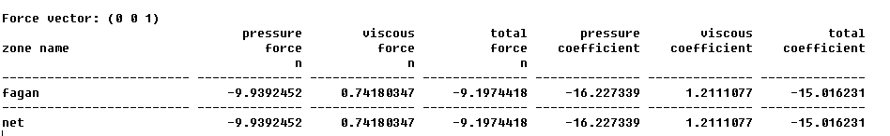

可见流量一定时，径向液动力并不随着阀芯的移动而产生较大的改变。大流量时径向液动力的大小甚至可以超过轴向液动力，在实际应用中应当加以重视。径向液动力会使阀芯承受额外的负载，甚至会造成阀芯卡死。

* 当流量一定时，随着阀口开度的减小，阀芯所受压力会迅速增大。同时由于液体刚进入阀体与阀芯接触处会产生一个局部高压区，其压力会超出滑阀的进口压力，这点在滑阀设计强度校核时应额外注意。
* 在滑阀的进出口处，由于流道尺寸的突然变化，会造成较大的压力损失，流量较大时还可能会产生漩涡，应当避免这种状况的出现。



